**Analyse d'une image et du film :**

**Blanche neige**

[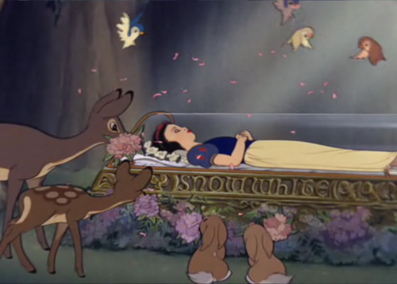](http://ekladata.com/DvsZ01n1FdwSHDXNTMXpPqTQoNI.png)

  Cette image est tirée du film Blanche-Neige et les sept nains, paru en 1937 et produit par les studios Disney. Cette scène est située à la fin du film, et montrent les animaux et les nains rendant hommage à Blanche-Neige, avant que le prince n'arrive. On peut voir Blanche-Neige étendue dans son cercueil, au second plan et des animaux lui apportant des fleurs au premier. Ces derniers sont légèrement plus grand qu'elle pour donner cette impression et de manière plus générale, leur taille est fidèle à celle des vrais animaux dont ils sont inspirés, il en est de même pour Blanche-Neige. Ces animaux sont anthropomorphes, et on peut voir leur sentiment à leur posture. De plus, il y a un grand jeu sur les couleurs dans cette image : les tons des vêtements de Blanche-Neige sont les mêmes que ceux du plumage des moineaux, les couleurs rose, mauve et bleu ciel sont utilisées uniquement pour les fleurs et les pétales, qui ressortent ainsi du décor sombre. Aussi celles apportées par les animaux sont plus claires et possèdent des contours bien définis contrairement à celles déjà posées au pied du cercueil. Pour donner cette impression de profondeur, on peut noter que le fond du décor ne possède aucuns contours ni couleurs claires, on distingue seulement un arbre et du flou. Dernièrement, il y a un jeu avec la lumière pour les couleurs mais aussi dans la scène : en effet, les rayons du soleil arrivent directement sur Blanche-Neige et nous guident vers son visage.

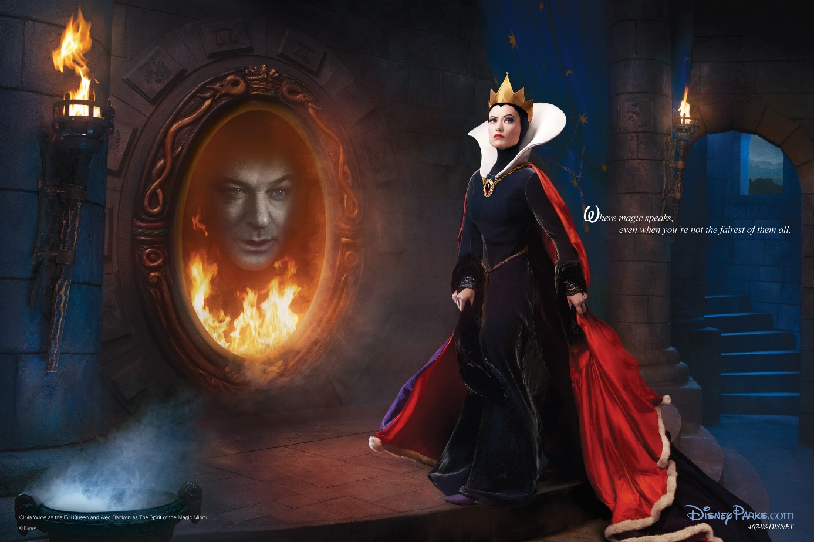

Analyse :

Description visuelle.

Annie Leibovitz dans cette image **représente deux personnages**, la Reine Grimhilde et le Miroir magique, c’est-à-dire **les méchants** du conte *Blanche Neige*.

[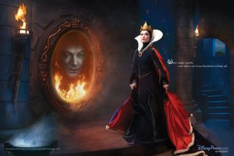](http://yeux-coccinelle.fr/blog/wp-content/uploads/2018/02/Alec-Baldwin-Olivia-Wilde-Disney.jpg)

FAMED IS THY BEAUTY (Annie Leibovitz/Disney Parks)

Au fond, contre le mur, il y a **un drapé bleu et doré, symbolisant la souveraineté**. Sur les murs également, des lanternes et à l’avant plan un chaudron produisant de la fumée bleue. **Le costume de la Reine est vraiment mis en avant dans cette image**, c’est à partir de là que l’on reconnait le dessin animé de Walt Disney : la robe est en velours bleu foncé avec des manches longues, et un col blanc remontant très haut. La Reine porte une couronne dorée et une grande cape en velours également (bleu pour la surface extérieur et rouge pour la partie intérieur), qu’elle attache autour de son cou par un gros médaillon doré. Cette tenue parait lourde, mais la Reine les manipule avec facilité, **évoquant la force et le pouvoir de ce personnage**. La Reine parait également grande, avec un visage très beau.

Le**miroir magique**, faisant apparaitre **un visage à la fois soumis et maléfique**, est surement en train de parler à la reine, qui lui tourne le dos. Elle regarde derrière nous, vers l’obscurité, le visage haut, sans sourire et parait déterminée.

Composition et réalisation technique

La photographie est réalisée en **très légère contre plongée**, et en plan large**rendant la posture de la Reine plus importante** et la situant dans **un contexte et un décor**. Comme dis en introduction, le cadrage est en eﬀet particulièrement classique, se basant sur **la règle des tiers** : le miroir se situe sur le point de force supérieur gauche, et le visage de la reine est sur une ligne de force.

[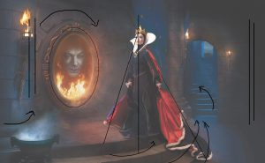](http://yeux-coccinelle.fr/blog/wp-content/uploads/2018/02/disney_formes.jpg)

Études des formes, masses et mouvements

On distingue deux formes principales dans cette image, **un triangle formé par la reine** dont le sommet est son visage, et **un ovale correspondant au miroir.** Il existe aussi **un mouvement tournant autour de la Reine** et créé par les courbes de l’architecture de son château notamment les escaliers, et l’estrade sur laquelle elle se trouve.

Annie Leibovitz simule **une grande profondeur dans son image** avec la peinture de paysage à travers la fenêtre et une profondeur de champs importante (tout est net). Nous pouvons ainsi distinguer**trois plans** : celui de la Reine et du Miroir où se situe l’action, puis l’escalier (montant), et enfin le paysage au loin. Malgré cet escalier et l’ouverture sur l’extérieur (plutôt petite), **l’espace est clos, renfermé.** Le seul espace d’air est la fenêtre. De plus, l’image est refermée sur elle-même de chaque côté soit par un pilier à gauche soit par l’obscurité (où regarde la Reine) à droite.

La lumière et les couleurs

[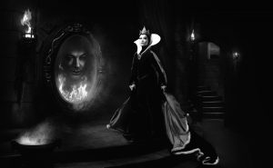](http://yeux-coccinelle.fr/blog/wp-content/uploads/2018/02/disney_lumiere.jpg)

Étude de la lumière

**La lumière provient essentiellement du miroir Magique et des lanternes** (feu). Le visage de la Reine (de 3/4 de dos par rapport au miroir) est tout de même très éclairé, et d’une lumière blanche. Connaissant les photographies des coulisses, la lumière de son visage provient en réalité d’un parapluie softé de ¾ haut et face, situé entre elle et le miroir. **L’environnement lui est plutôt sombre**, rappelant le début de la nuit (liée à l’histoire racontée). Le visage d’Alec Baldwin, dans le miroir lui, sort de l’obscurité. Seulement une petite surface de son visage est éclairée et de surcroit par une lumière particulièrement dure et de face, qui renforce les ombres.

[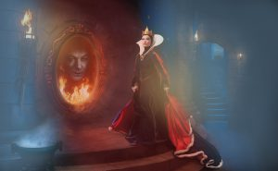](http://yeux-coccinelle.fr/blog/wp-content/uploads/2018/02/disney_couleurs.jpg)

Étude des couleurs principales

**La nuit et les lanternes imposent donc des teintes bleu et orangé**, rappelant la couleur de la robe et de la cape de la Reine. Le rouge (signifiant souvent les méchants dans les dessins animés) se trouve en plein centre de l’image, entourant Olivia Wilde, et **la faisant avancer visuellement** dans l’image alors que le bleu se retrouve aux extrémités, et simule**la froideur de la Reine et du château**. Les couleurs sont donc plutôt**intenses, et symboliques** (même si réalistes). Ces couleurs créent une **ambiance cinématographique**, rappelant à la fois les couleurs vives d’un dessin animé et l’environnement d’un méchant de Walt Disney.

L’approche, le but

Cette série d’image a été **commandé par la Walt Disney Company** afin de **promouvoir ses parcs d’attractions**. Annie Leibovitz cible donc plutôt les enfants, ou les grands enfants, qui regardent ces dessins animés remplis de magie, afin de les inciter à venir au parc, **découvrir un univers enchanté**.

De plus, **une légende est apposée sur les images** vantant les mérites des parcs, avec une phrase liant le conte et le rêve. Ici la légende était « *Where Magic Speaks, Even When You are not the Fairest of them All* », en rapport avec la question que pose la Reine « Miroir, miroir, dis-moi qui est la plus belle ? ». Parmi les autres légendes on trouve également « *Where y ou never have to grow u*p » pour Peter Pan par exemple.